PAIS VASCO,

ESPAÑOL Y FRANCES

***Duración: 6 Días***

Salida: 18 de Octubre

VISITAS:

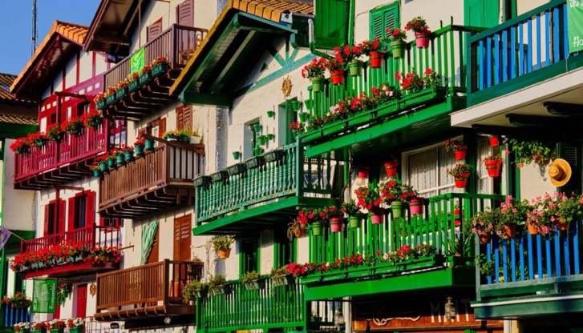

* **San Sebastián**
* **Loyola**
* **Biarritz**
* **Zarauz**
* **Hondarribia**

## Qué hacer en Bilbao en un día: los 5 mejores planes de la ciudadSan Juan de Luz

* **Vitoria**
* **Bilbao**

**Incluye:**

* Autopullman de lujo
* Guía Acompañante
* Hotel de 3* en Irún
* Régimen de Pensión Completa

**No incluye:**

* Extras en los Hoteles
* Todo aquello que no conste en el inerario
* Bebidas incluidas
* Entrada a San Ignacio de Loyola

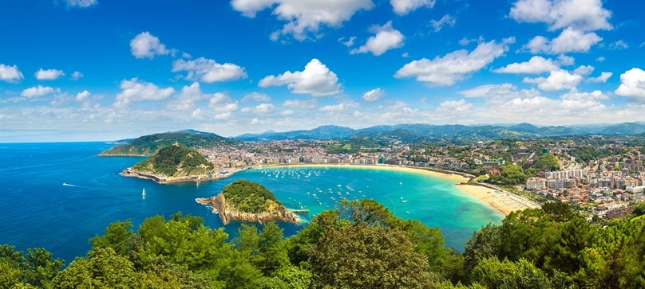

# **Precio: 495 €**

**Servicio y calidad a su justo precio.**